 |  | RAAM 2 DE ZONDEVAL
 | 3 taferelen, elk in twee delen  beschrijving & betekenis | 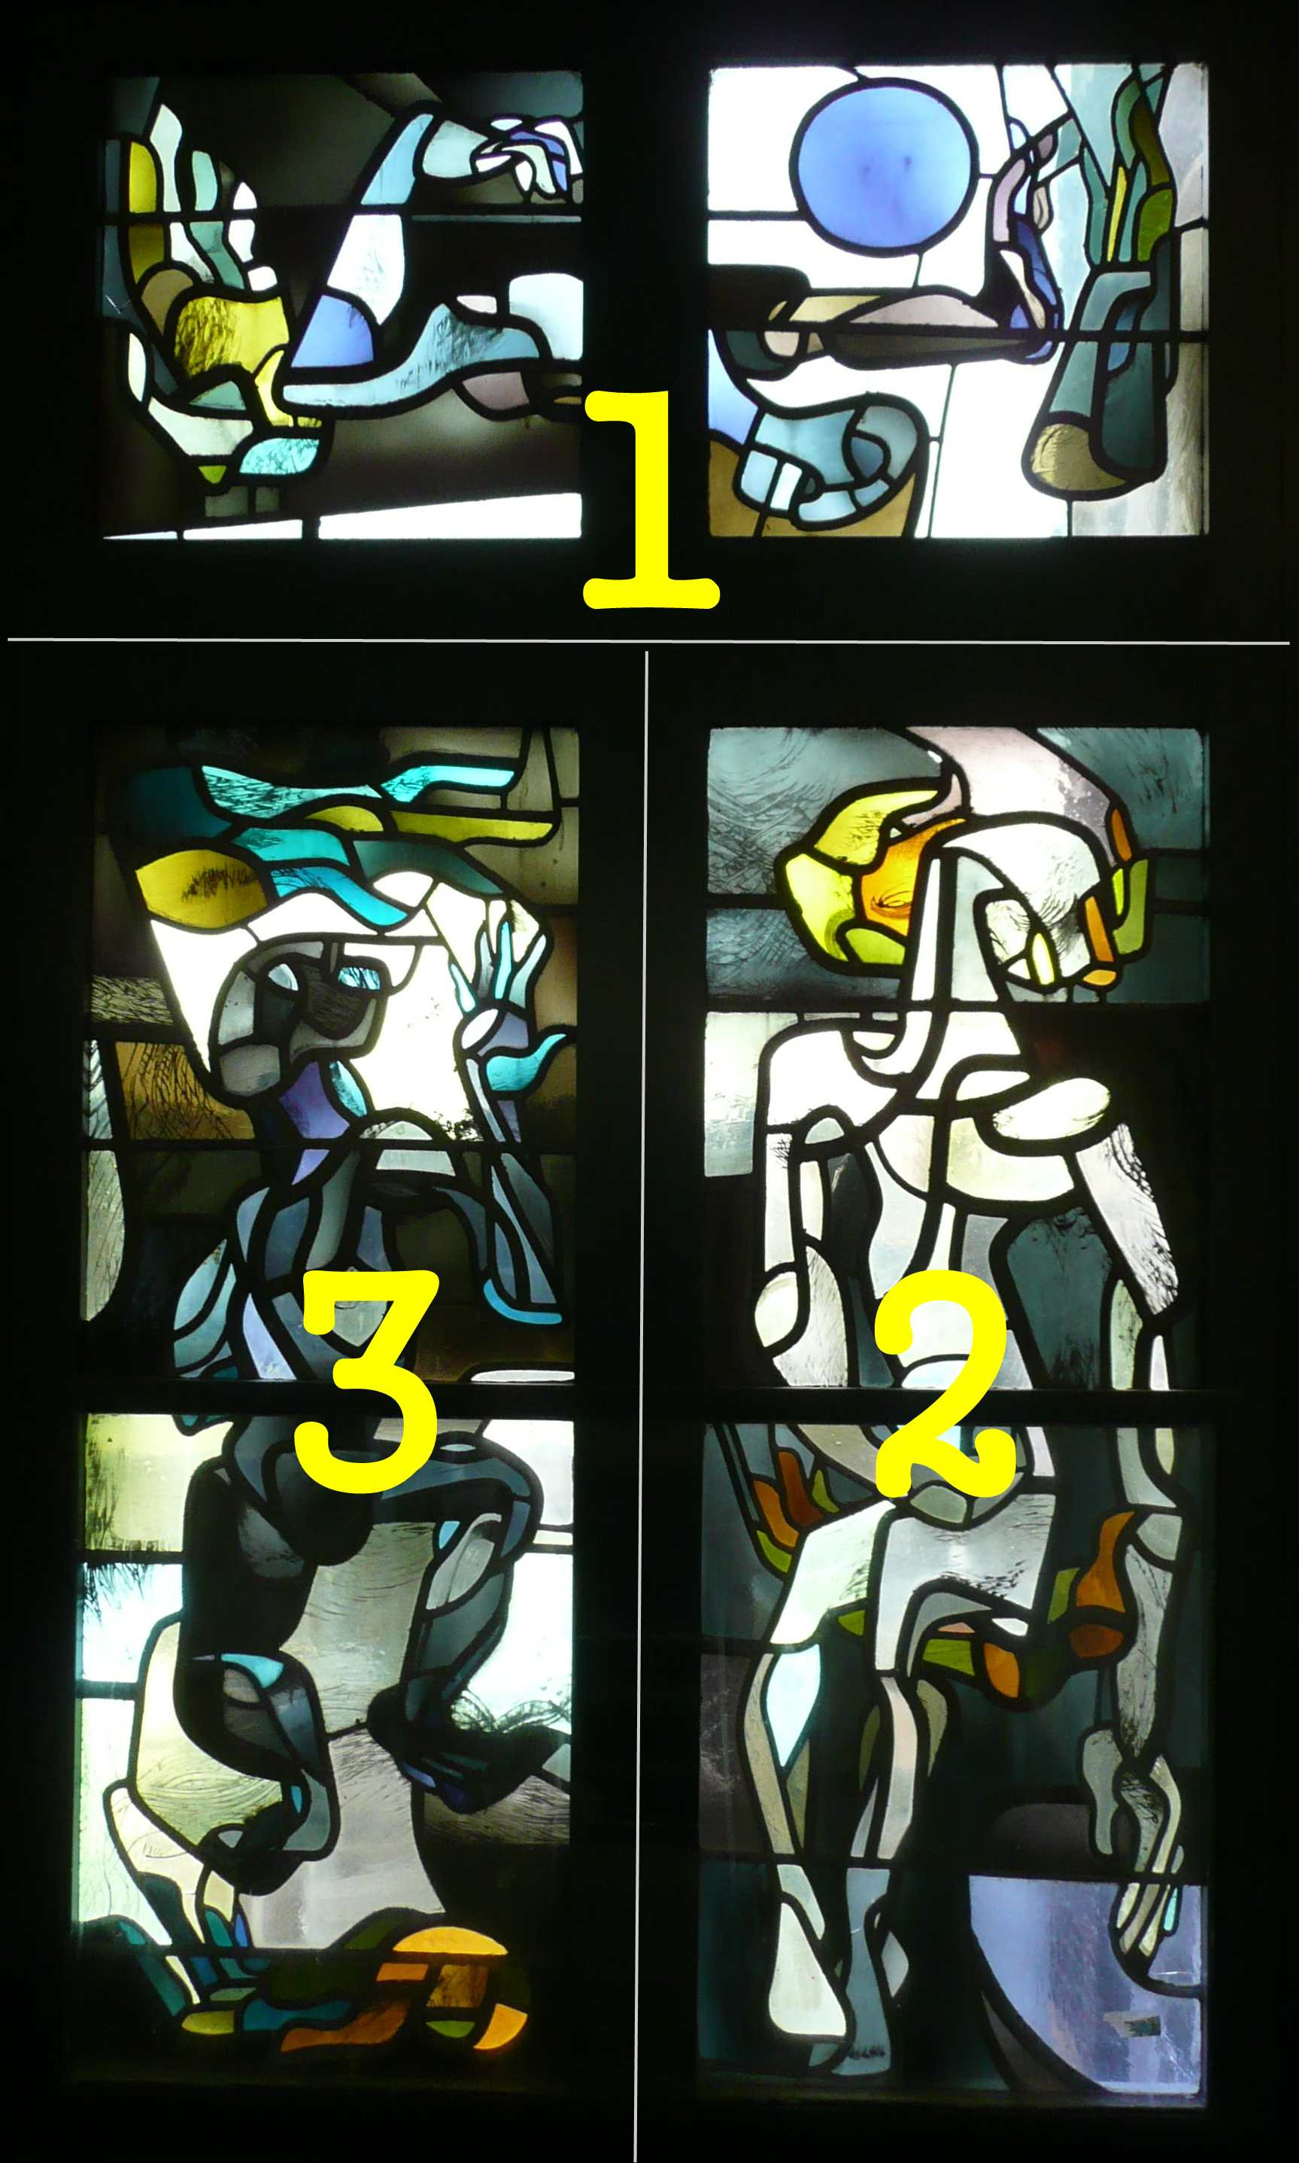 | verhaal
1 | Links een arm met een elleboog die tegen een gele hand drukt.  Rechts een been die met de voet de andere gele hand wegstoot.  Rechts boven de blauwe bol van raam 1. |  | DE MENS  1 ontkent Gods hand bij de schepping en vervreemdt zo van God en zichzelf.
1 | De moderne denkende mens  die het ontstaan van het universum bestudeert  zet zich ‘met armen en voeten’ af tegen God,  ontkent de goddelijke oorsprong.
2 | Twee gele handen – boven en midden – houden een zittende witte, slappe menselijke figuur met geknakt hoofd vast. |  | 2 Maar God ontfermt zich over de verblinde mens
2 | Zonder godsbesef is de mens  een bloedeloze, levenloze verschijning . |  | 2 Maar God ontfermt zich over de verblinde mens
3 | Dansende figuur,  los tussen twee gele handen. |  | 3 en met Gods genade kan de mens toch gloriëren.
3 | God biedt verlossing en  dankzij Gods genade kan de mens  vrij en blijmoedig leven. |  | 3 en met Gods genade kan de mens toch gloriëren.
Martin Linnartz 1962

